Т.В. Каримова

РАБОЧАЯ ТЕТРАДЬ

8-9 классы

к учебному пособию
Е.И Арчикова, З.А. Трифоновой

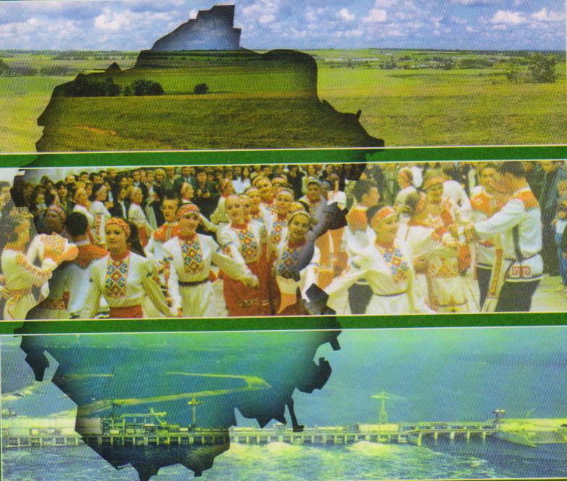

Рабочая тетрадь служит дополнением к учебному пособию «География Чувашской Республики» под редакцией Е.И. Арчикова и З.А. Трифоновой и является частью учебного комплекса, который поможет более глубоко освоить предмет, отработать умения и навыки, закрепить основные понятия. Тетрадь содержит задания различного характера и сложности, включающих анализ таблиц, заполнение контурных карт, составление картодиаграмм, схем, графиков. Для их выполнения необходимо пользоваться картами Чувашской Республики и учебным пособием «География Чувашской Республики».
Весь материал, предлагаемый в тетради, является познавательным и посильным для выполнения, что в конечном итоге формирует у школьников значительный интерес к изучаемому предмету.

Содержание

1. | Географическое положение республики | 4
2. | Геологическое строение | 5
3. | Рельеф | 7
4. | Климат | 8
5. | Внутренние воды | 9
6. | Почвы | 10
7. | Растительный и животный мир. Охрана природы | 11
8. | Население и расселение | 13
9. | Хозяйство | 15

Тема № 1

Географическое положение республики

1. Используя карту Чувашской Республики, нанесите на контурную карту №1 границу Чувашской Республики, выделив красным цветом государственную. Подпишите соседние области и республики.

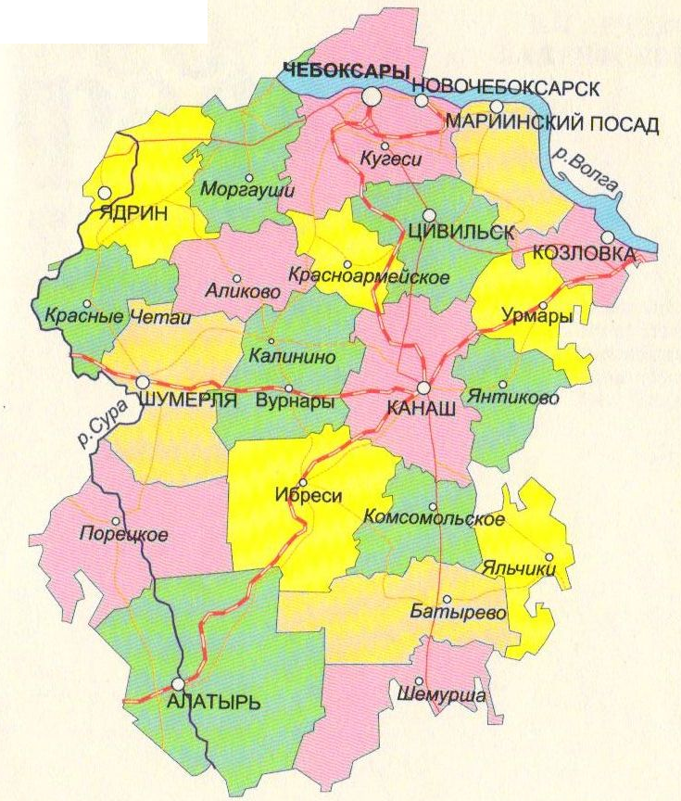
Контурная карта №1.

2. Используя карту Чувашской Республики определите и впишите:
а) самый северный город республики______________________________________________
б) самый южный город республики ______________________________________________
в) самый западный город республики _____________________________________________
г) самый восточный город республики_____________________________________________

3. Определите географические координаты:

1. г. Чебоксары  2. г. Козловка | Широта | Долгота

4. Используя карту и зная длину одного градуса по меридиану (111км), рассчитайте расстояние от вашего населенного пункта до:
а) северного полюса ____________________________________________________________
б) южного полюса _____________________________________________________________
в) экватора ___________________________________________________________________

5. Определите по карте поясное время вашей местности, если в Петропавловске-Камчатском полдень.
____________________________________________________________________________________________________________________________________________________________________________________________________________________________________________________________________________________________________________________

Тема № 2

Геологическое строение

1. Используя геологическую карту, определите территории, на поверхности которых залегают самые древние отложения. К какому периоду и эре они относятся? __________________________________________________________________________________________________________________________________________________________

2. Где на территории Республики находятся самые молодые отложения? Какого они возраста, в какой геологический период образовались?
__________________________________________________________________________________________________________________________________________________________
_____________________________________________________________________________

3. Выявите различия в геологическом строении юго-западной северо-восточной части Республики._____________________________________________________________________________________________________________________________________________________________________________________________________________________________

4. На контурную карту №2 нанесите месторождение торфа, песка, глины, известняка. Каково их значение в хозяйстве Республики?

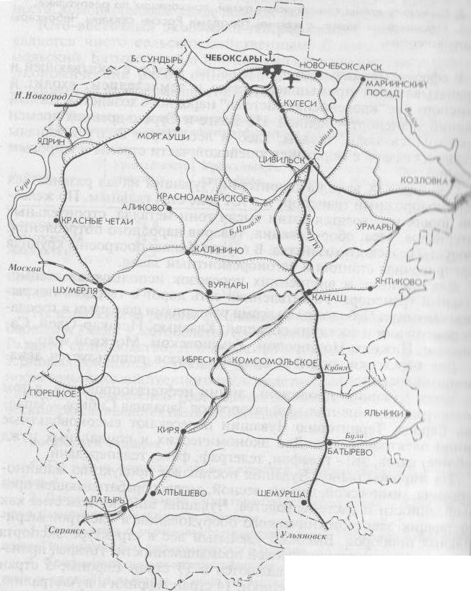

Контурная карта №2
5. Используя геологическую карту, определите породы какого возраста выходят на поверхность и какие месторождения полезных ископаемых разрабатывают в вашем районе.______________________________________________________________________________________________________________________________________________________________________________________________________________________________________________________________________________________________________________

6. Почему в Чувашии полезные ископаемые в основном осадочного происхождения?
_______________________________________________________________________________________________________________________________________________________________________________________________________________________________________

Тема № 3

Рельеф Республики

1. На какие две неравные части по величине и характеру рельефа р.Волга делит территорию нашей Республики
_____________________________________________________________________________
_____________________________________________________________________________

2. В каких частях Республики представлены такие формы рельефа, как:
дюны_______________________________________________________________________
овраги и балки_______________________________________________________________
останцы____________________________________________________________________

3. Где расположена самая высокая точка в пределах Чувашии и чему равна ее абсолютная высота?____________________________________________________________________________________________________________________________________________________

4. Почему нашу Республику образно называют «страной оврагов»? _____________________________________________________________________________
_____________________________________________________________________________
_____________________________________________________________________________

5. Проводится ли в вашем районе противоэрозионные мероприятия? Подумайте, что вы можете сделать для борьбы с оврагами и оползнями?
_______________________________________________________________________________________________________________________________________________________________________________________________________________________________________
_____________________________________________________________________________
_____________________________________________________________________________

Тема № 4

Климат

1. По таблице «Годовой ход основных метеорологических элементов» определите:
а) самый влажный месяц года____________________________________________________
б) самый сухой месяц года_______________________________________________________
в) самый жаркий месяц года_____________________________________________________
г) самый холодный месяц года___________________________________________________
Используя климатическую карту Чувашии, определите господствующие направления ветра зимой и летом. Ответ поясните______________________________________________
__________________________________________________________________________________________________________________________________________________________

2. Почему, несмотря на преобладание циклонической деятельности зимой, количество осадков максимально летом?
_______________________________________________________________________________________________________________________________________________________________________________________________________________________________________

3. Используя данные таблицы (средняя температура воздуха и среднее количество осадков) учебного пособия постройте климатодиаграммы для вашего населенного пункта.

Тема № 5

Внутренние воды

1. На контурную карту №3 нанесите крупные реки и реки более 50км., озера Республики.

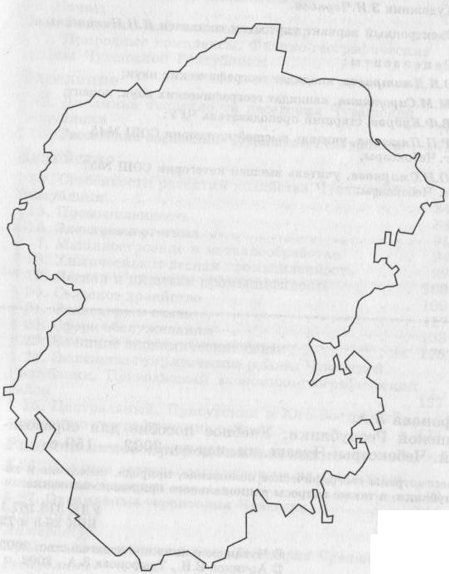
Контурная карта №3

2. Дайте характеристику одной из рек Республики по следующему плану:
а) географическое положение (исток и устье)
б) по какой территории протекает
в) характер течения
г) питание реки
д) режим реки
е) хозяйственное значение
_______________________________________________________________________________________________________________________________________________________________________________________________________________________________________
_____________________________________________________________________________
_____________________________________________________________________________
_____________________________________________________________________________

3. Используя карту, определите и впишите:
а) города расположенные на берегу р.Волга________________________________________
б) города расположенные на берегу р.Сура_________________________________________
в) города не расположенные на берегу рек_________________________________________

4. Что является основным источником загрязнения рек в Республике? Почему создан общественный комитет по спасению р.Волги?______________________________________
_____________________________________________________________________________
_____________________________________________________________________________
_____________________________________________________________________________

5. Выделите положительные и негативные последствия создания Чебоксарского водохранилища.

Положительные | Негативные

Тема № 6

Почвы

1. По почвенной карте (рис.15 учебного пособия) определите зональные типы почв на территории республики

______________________________________________________________________________________________________________________________________________________________________________________________________________________________________________________________________________________________________________________________________________________________________________________________________________________________________________________________________________
2. Чернозем - самая плодородная из почв. В какой части Республики распространенны черноземные почвы? Каковы условия их образования?_______________________________
_____________________________________________________________________________
_____________________________________________________________________________

3. По рис.14 учебного пособия, определите, чем будет отличаться гумусовый горизонт черноземов от подзолов?

____________________________________________________________________________
_____________________________________________________________________________
__________________________________________________________________________________________________________________________________________________________

4.Распределите почвы по мере уменьшения гумусового горизонта:
а) песчаные подзолистые
б) дерново-подзолистые
в) серые лесные
г) чернозем

5. Какие почвы и какие виды мелиоративных работ проводят в вашем населенном пункте и почему?_____________________________________________________________________
_________________________________________________________________________________________________________________________________________________________________________________________________________________________________________________________________________________________________________________________________________________________________________________________________

Тема № 7

Растительный и животный мир. Охрана природы

1. Перечислите природные зоны Чувашской Республики_____________________________
_____________________________________________________________________________
_____________________________________________________________________________
_____________________________________________________________________________
_____________________________________________________________________________

2. Укажите, какие из перечисленных территорий обеспечены лесными ресурсами:
а) Шумерлинский
б) Аликовский
в) Ибресинский
г) Алатырский
д) Яльчиковский

3. Какая древесная порода самая распространенная?_________________________________
_____________________________________________________________________________

4. Отличается ли растительность севера и юга Чувашии?_____________________________
_____________________________________________________________________________
_____________________________________________________________________________
_____________________________________________________________________________

5. Укажите самое древнее животное, занесенное в Красную книгу. __________________________________________________________________________________________________________________________________________________________

6. На контурной карте №4 нанесите границы особо охраняемых территорий, выделив национальный природный парк «Чăвăш вăрманě», заповедник «Присурский», природный парк «Заволжский».
Контурная карта №4

7. Выделите основные загрязнители окружающей среды и наиболее острые экологические проблемы в вашей местности.

____________________________________________________________________________________________________________________________________________________________________________________________________________________________________________________________________________________________________________________

Тема № 8

Население и расселение

1. По таблице № 3 «Демографические показатели по районам и городам Чувашии» (стр.149) учебного пособия постройте картограмму (контурная карта №5) естественного прироста по районам Чувашской Республики, выделив следующие типы:

а) с естественным приростом – красный;
б) с естественной убылью (от -16,00 до -10,00) – оранжевый;
в) с естественной убылью (от -10,00 до -5,00) – зеленый;
г) с естественной убылью (от -5,00 до 0,00) – синий.
Контурная карта №5

2. Используя карту Чувашской Республики, нанесите на контурную карту №6 городские поселения, выделив цветом время их образования.
Контурная карта №6

3. Постройте и проанализируйте диаграмму изменения соотношения городского и сельского населения Чувашской Республики.

Доля городского населения ЧР:

год | Доля городского населения
1926 | 5,1
1959 | 24,2
1970 | 36,0
1989 | 60,0
1996 | 59,8
2000 | 60,2
2005 | 60,8
2010 | 58,2
2015 | 60,7
2019 | 62,9

4. Используя таблицу № 5 «Распределения населения Чувашии по основным возрастным группам (на 2000г.)», постройте возрастную диаграмму (круговую) по своему району (а) и республике (б). Объясните существующие различия.

Тема № 9

Хозяйство

1. На контурной карте №7 нанесите крупные промышленные центры с отраслями специализации:

- Машиностроение – красный цвет;

- Химическая промышленность – фиолетовый цвет;

- Лесная, деревообрабатывающая промышленность – зеленый цвет;

- Легкая промышленность – синий цвет;

- Пищевая промышленность – желтый цвет;

Значковым способом нанесите электростанции.
Контурная карта №7

2. Проанализируйте таблицу №7 стр. 89 учебного пособия «Отраслевая структура промышленности Чувашской Республики» по объему производства (%) и постройте круговую диаграмму «Отраслевая структура экономики Чувашской Республики в 2000г.».

Какие факторы способствовали развитию в Чувашии группы отраслей обрабатывающей промышленности?

3. На схеме отразите состав отраслей сельского хозяйства.

Сельское хозяйство

Растениеводство | Животноводство

4. Приведите примеры районов Чувашской Республики, имеющие высокую и низкую густоту транспортной сети. ( км. на 100км.).

Густота транспортной сети

↓ ↓
Высокая |  | Низкая

__________________ ________________

__________________ ________________

__________________ ________________

__________________ ________________

__________________ ________________

5. Используя рисунок 48 (стр. 124) учебного пособия, опишите социальную сферу вашего населенного пункта. _________________________________________________________________________________________________________________________________________________________________________________________________________________________________________________________________________________________________________________________________________________________________________________________________

